Załącznik do odpowiedzi na pytania z dnia 25-05-2022
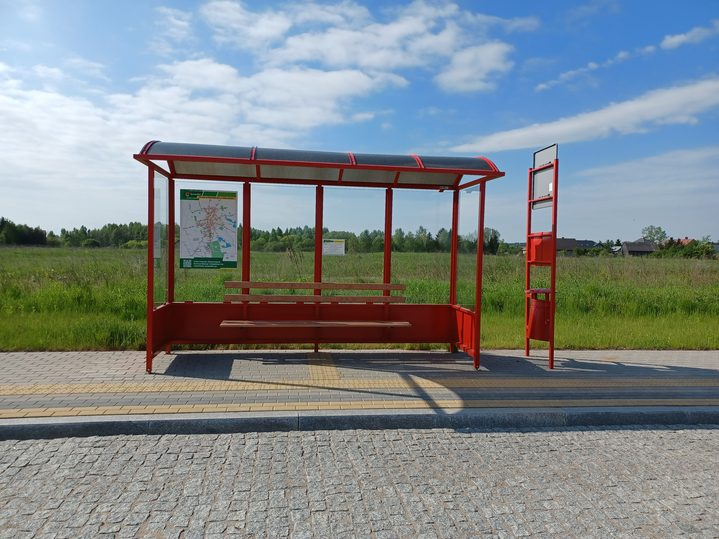
Fot nr 1 Widok wiaty
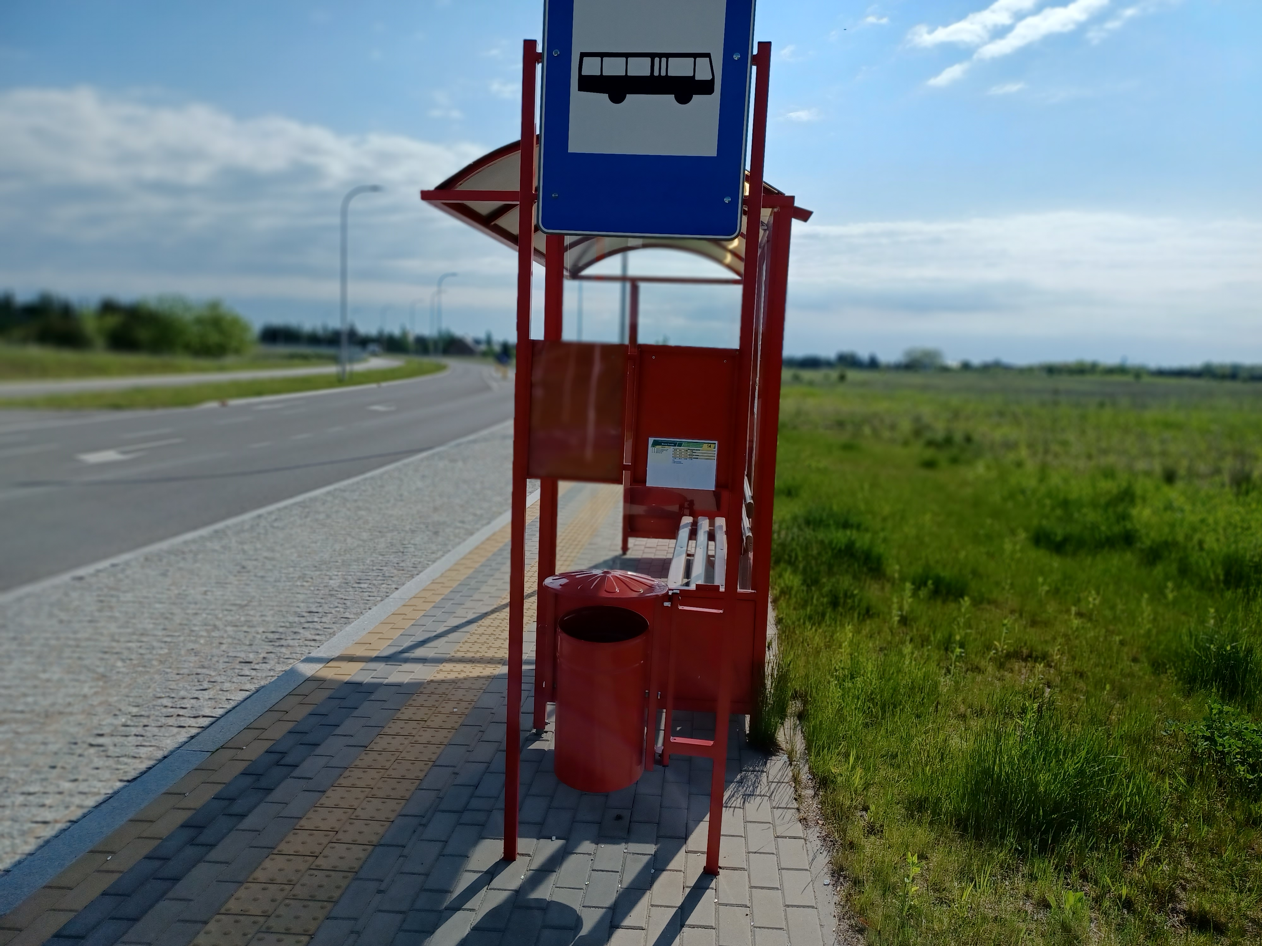
Fot nr 2 Jw.

